

GS1
User Manual

Tên dự án: GS1
Mã tài liệu: GS1 – v0.1

Ha Noi, 2011
ThaY ĐỔI
*T - Thêm S – Sửa X - Xóa
Ngày thay đổi | Mục thay đổi | T*  S, X | Mô tả | Phiên bản
26/06/2011 | Tạo tài liệu | T | Tạo mới tài liệu | 0.1
28/10/2011 | Cập nhật tính năng | S | Cập nhật tính năng | 1.0
Thông tin TÀI LIỆU

Người tạo: Đỗ Đình Vương

Người kiểm tra: Mr. Chung <Date>

Người duyệt: Mr. Chung <Date>

mỤC LỤC
1. GIỚI THIỆU 5
2. Đăng nhẬP HỆ THỐNg 6
3. menu 7
3.1. Menu hệ thống 7
3.2. Menu Khai báo xuất nhập khẩu 7
3.3. Menu In báo cáo 8
3.4. Menu giợ giúp 8
4. QUẢN LÝ NGưỜI DÙNG 9
4.1. Danh sách người dùng 9
4.2. Tạo người dùng mới 9
4.3. Cập nhật người dùng 10
4.4. Danh sách nhóm người dùng 12
4.5. Cập nhật nhóm người dùng 12
5. QUẢN LÝ TỜ KHAI 15
5.1. Danh sách tờ khai 15
5.2. Tạo mới tờ khai xuất 16
5.3. Tạo mới tờ khai nhập 17
5.4. Cập nhật tờ khai 18
6. TÌM KIẾM PHƯƠNG TIỆN 20
7. tHÊM PHưƠNG TIỆN XE KHÔNG 24
8. IN BÁO CÁO 25
Có 3 loại báo cáo: 25
9. QUẢN LÝ THÔNG TIN 26
9.1. Danh sách thông tin đề nghị kiểm tra 26
9.2. Tổng hợp thông tin kiểm tra 26

GIỚI THIỆU
Phần mềm GS1 là phần mềm cho phép khai báo hải quan cho các phương tiện.
Tài liệu này sẽ giới thiệu các tính năng và hướng dẫn cách sử dụng phần mềm GS1.

Đăng nhẬP HỆ THỐNg
Khi lần đầu mở ứng dụng, hệ thống sẽ yêu cầu bạn đăng nhập.
Chỉ có những người dùng có tài khoản thì mới có thể đăng nhập được. Trong trường hợp bạn không có tài khoản đăng nhập, hãy liên hệ với quản trị phần mềm để tạo thêm tài khoản.
Hệ thống có phân quyền theo tài khoản người dùng. Tuy theo người dùng khác nhau sẽ có thể truy cập được các chức năng khác nhau.
Nhập tên đăng nhập và mật khẩu vào Form đăng nhập, sau đó click vào nút “Đăng nhập”.
Click vào nút “Đóng” để đống chương trình lại.
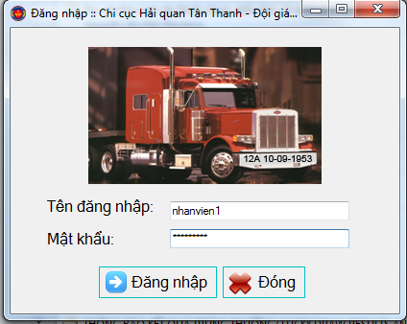

menu

Menu hệ thống
Khi bạn đăng nhập thành công, ứng dụng sẽ được mở ra.
Trên thanh công cụ chứa hệ thông menu.
Menu hệ thống bao gồm :
- Quản lý người dùng: cho phép mở form quản lý người dung
- Quản lý nhóm: cho phép mở form quản lý nhóm
- Thay đổi mật khẩu: Cho phép thay đổi mật khẩu của người dùng hiện tại.
- Đăng xuất: Đăng xuất khỏi người dùng hiện tại.
- Thoát khỏi chương trình: Cho phép thoát khỏi chương trình và đóng chương trình lại.

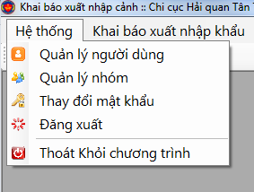

Menu Khai báo xuất nhập khẩu
Menu “Khai báo xuất nhập khẩu bao gồm:
- Danh sách tờ khai: cho phép mở form Danh sách tờ khai
- Khai báo xuất cảnh: Cho phép mở form “Khai báo xuất cảnh”
- Khai báo nhập cảnh: Cho phép mở form “Khai báo nhập cảnh”
- Tìm kiếm phương tiện : Cho phép mở form “Tìm kiếm phương tiện”
- Thêm phương tiện: Cho phép mở form “Thêm phương tiện”.
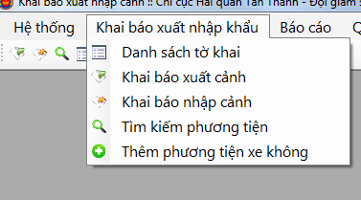

Menu In báo cáo
Cho phép mở form “In báo cáo”.
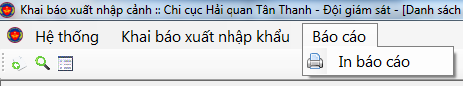

Menu giợ giúp
Dùng để truy cập vào tài liệu hướng dẫn sử dụng.

QUẢN LÝ NGưỜI DÙNG

Danh sách người dùng
Cách truy cập: Click vào “Quản lý người dùng” trên menu Hệ thống.
Cho phép hiện thị tất cả người dùng trong hệ thống. Từ form này, người dùng có thể tạo người dùng mới, cập nhật người dùng hoặc xóa người dùng.
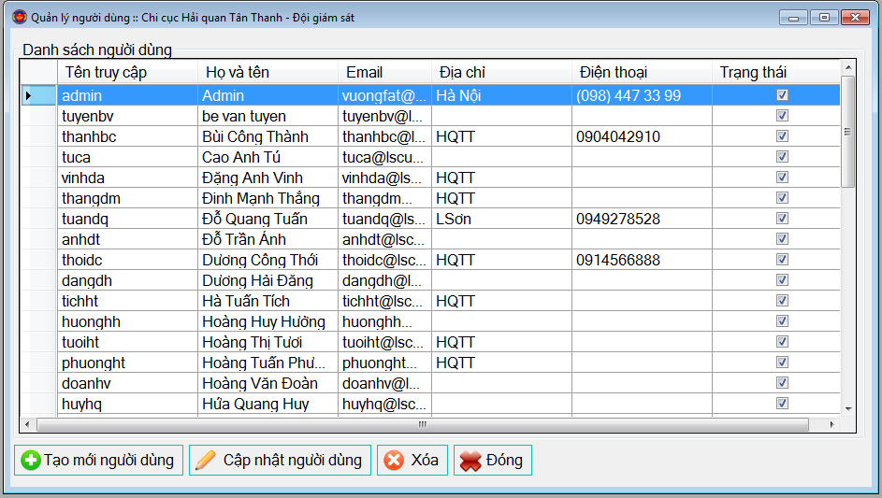

Tạo người dùng mới
Cách truy cập: Từ form danh sách người dùng, click vào nút “Tạo mới người dùng”.
Cho phép tạo một người dùng mới.
Sau khi nhập thông tin người dùng mới xong, click vào nút “Thêm mới” để thêm người dùng mới.
Hệ thống sẽ kiểm tra tính duy nhất của tên đăng nhập người dùng. Nếu “Tên truy cập” đã tồn tại, bạn cần chọn một tên truy cập khác.
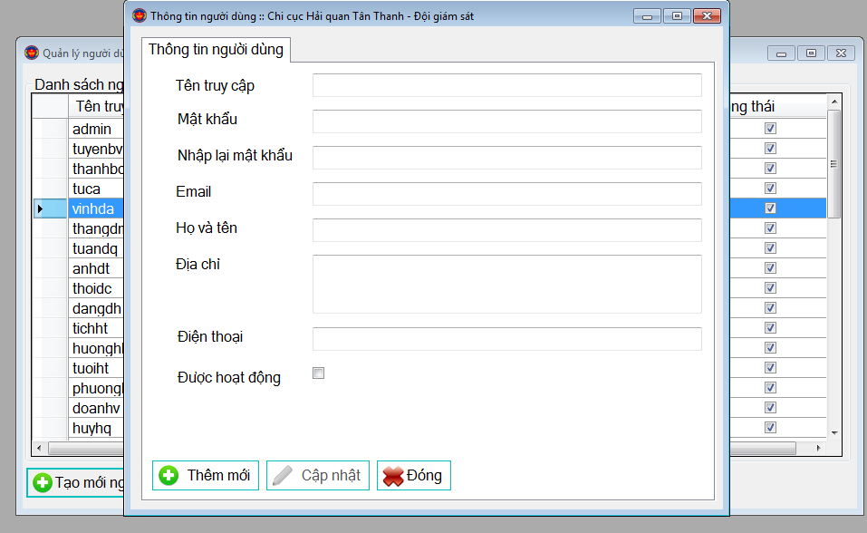

Cập nhật người dùng
Cách truy cập: Chọn một người dùng, click vào nút “Cập nhật người dùng”.
Cho phép cập nhật thông tin người dùng, cập nhật nhóm người dùng và quyền truy cập cho người dùng hiện tại.

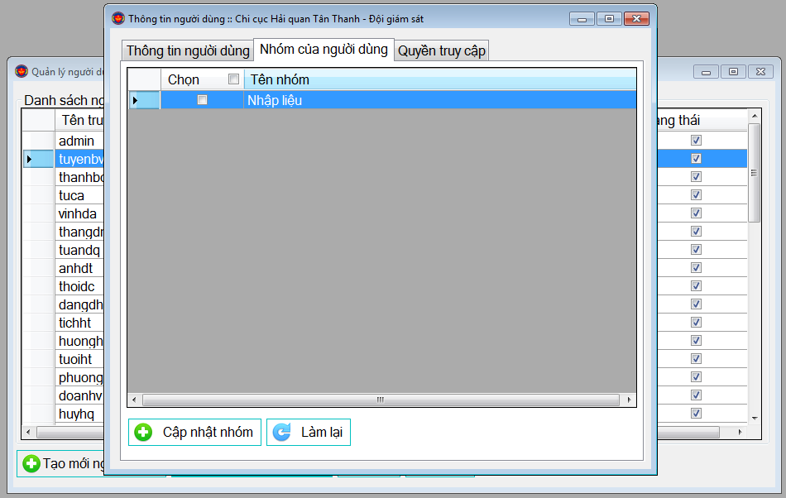

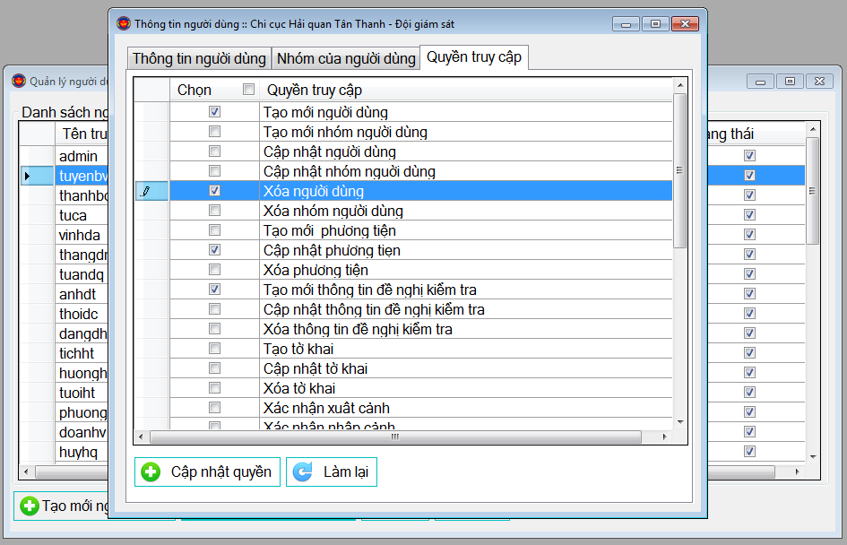

Danh sách nhóm người dùng
Cách truy cập: Click vào “Quản lý nhóm” trên menu Hệ thống.
Cho phép hiện thị tất cả nhóm người dùng trong hệ thống. Từ form này, người dùng có thể tạo nhóm người dùngmới, cập nhật nhóm người dùng hoặc xóa nhóm người dùng.
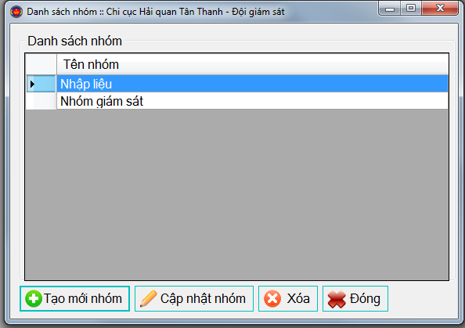

Cập nhật nhóm người dùng
Cách truy cập: Chọn một nhóm người dùng, click vào nút “Cập nhật nhóm”.
Cho phép cập nhật thông tin nhóm người dùng, cập nhật người dùng cho nhóm và quyền truy cập cho nhóm người dùng hiện tại.
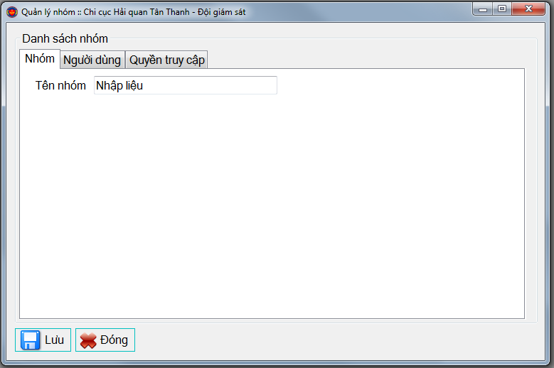
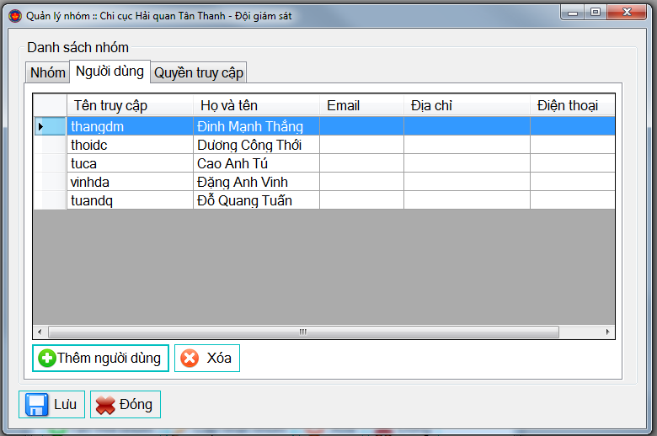
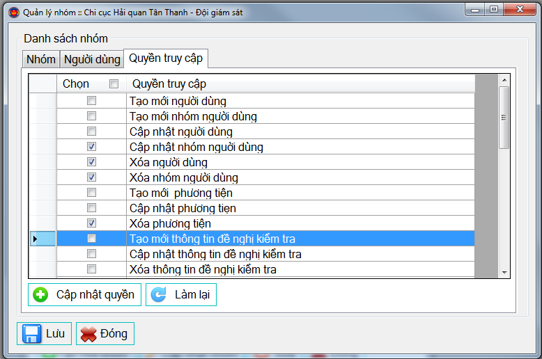

QUẢN LÝ TỜ KHAI

Danh sách tờ khai
Cách truy cập:
Cách 1: Truy cập từ menu
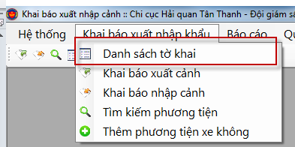
Cách 2: Truy cập tử thanh công cụ
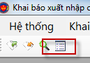
Cách 3: Sau khi đăng nhập thành công, người dùng có thể truy cập vào chức năng danh sách tờ khai:
- Cho phép hiển thị danh sách tờ khai trong hệ thống
- Cho phép tìm kiếm theo tờ khai và tên doanh nghiệp
- Tạo tờ khai xuất
- Tạo tờ khai nhập
- Export danh sách tờ khai ra fiel Excel
- Tạo mới/cập nhật tờ khai.
- Cho phép xác nhận trả hồ sơ
Thông tin tờ khai:
Form danh sách tờ khai gồm 3 phần:
Phần 1: Điều kiện tìm kiếm: Cho phép giới hạn kết quả tìm kiếm theo Số tờ khai và tên doanh nghiệp.
Khi 2 trường này để trống, toàn bộ danh sách tờ khai sẽ được hiện thị lên.
Phần 2: Danh sách tờ khai:
Hiện thị danh sách tờ khai. Thông tin tờ khai sẽ được tự động lấy dữ liệu mới nhất nếu có, sau một khoảng thời gian được cấu hình trong file config.
Phần 3: Thông tin phương tiện. Mỗi một tờ khai có thể có một hoặc nhiều phương tiện, Khi bạn chọn một tờ khai nào đó trong phần 2. Thông tin về toàn bộ phương tiện trong tờ khai đó, sẽ được hiện thi ở dưới như hình dưới.

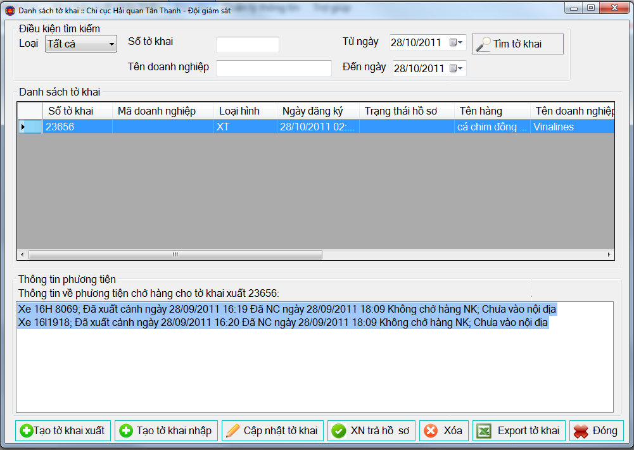

Tạo mới tờ khai xuất
Tờ khai xuất có màu hồng đỏ, thông tin tờ khai gồm có 3 phần:
- Thông tin khai báo tờ khai xuất khẩu
- Thông tin khai báo tờ khai nhập khẩu
- Thông tin về phương tiện
Cách truy cập:
Từ form “Danh sách tờ khai”, click vào nút “Tạo tờ khai xuất”
Từ một tờ khai, bạn có thể khai báo danh sách phương tiện, số phương tiện muốn nhập bằng giái trị của trường lượng xe.
VD: Bạn muốn khai báo 5 phương tiện cho tờ khai hiện tại, bạn nhập số 5 cho trường lượng xe. Khi đó số lượng hàng được hiện thị trong trường “Khai báo xe” sẽ là 5 (Xem thêm phần khai báo phương tiện)
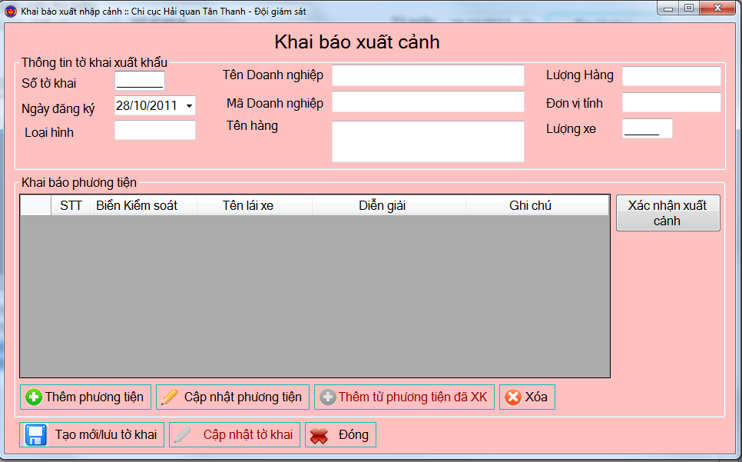

Tạo mới tờ khai nhập
Tương tự với tờ khai xuất, tờ khai nhập có màu xanh nhạt, khác với tờ khai nhập, từ khai xuất, cho phép thêm từ phương tiện đã xuất cảnh.
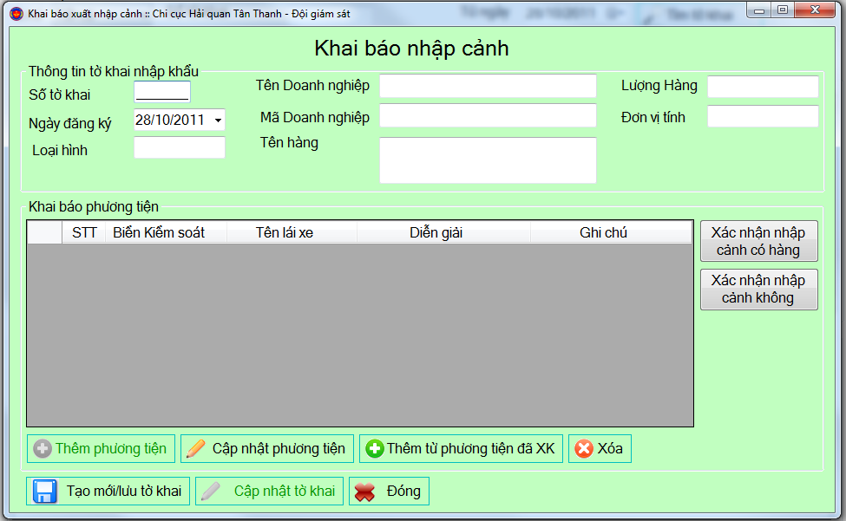

Cập nhật tờ khai
Cho phép cập nhật thông tin tờ khai
Cách truy cập:
Cách 1: Từ danh sách tờ khai trong form “Danh sách tờ khai”, click double vào một tờ khai.
Cách 2: Chọn một tờ khai trong danh sách tờ khai, sau đó click vào nút “Cập nhật tờ khai”.

Bạn có thể cập nhật thông tin phương tiện bởi nút “Cập nhật phương tiện” và nút “Thêm phương tiện”
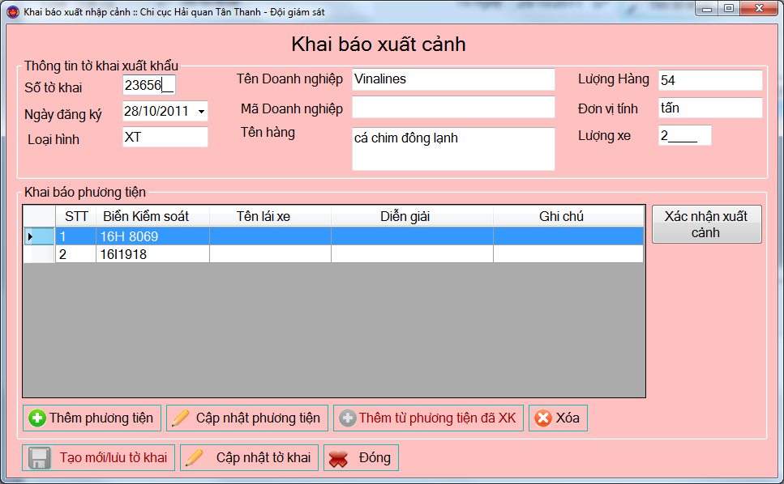

TÌM KIẾM PHƯƠNG TIỆN
Cho phép tìm kiếm phương tiện trong hệ thống theo một số điều kiện.
Cách truy cập:
Cách 1:
Trên thanh công cụ, click vào biểu tượng tìm kiếm:
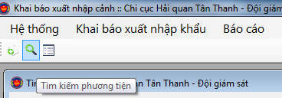
Cách 2:
Click vào “Tìm kiếm phương tiện” trên menu “Khai báo xuất nhập khẩu”
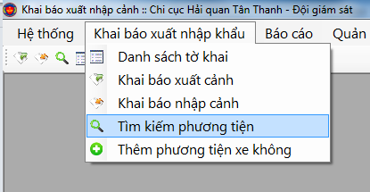

Thông tin trong form tìm kiếm gồm 2 phần:
- Điều kiện tìm kiếm: giúp giới hạn phương tiện xe cần hiện thị
- Kết quả tìm kiếm
  - Thông tin tổng hợp: hiện thị một số thông tin tổng hợp về số lượng phương tiện được tìm ra. VD: Tổng số xe đã xuẩ cảnh, tổng số xe không đã nhập cảnh …
  - Kết quả: hiện thị danh sách kết quả tìm kiểm được
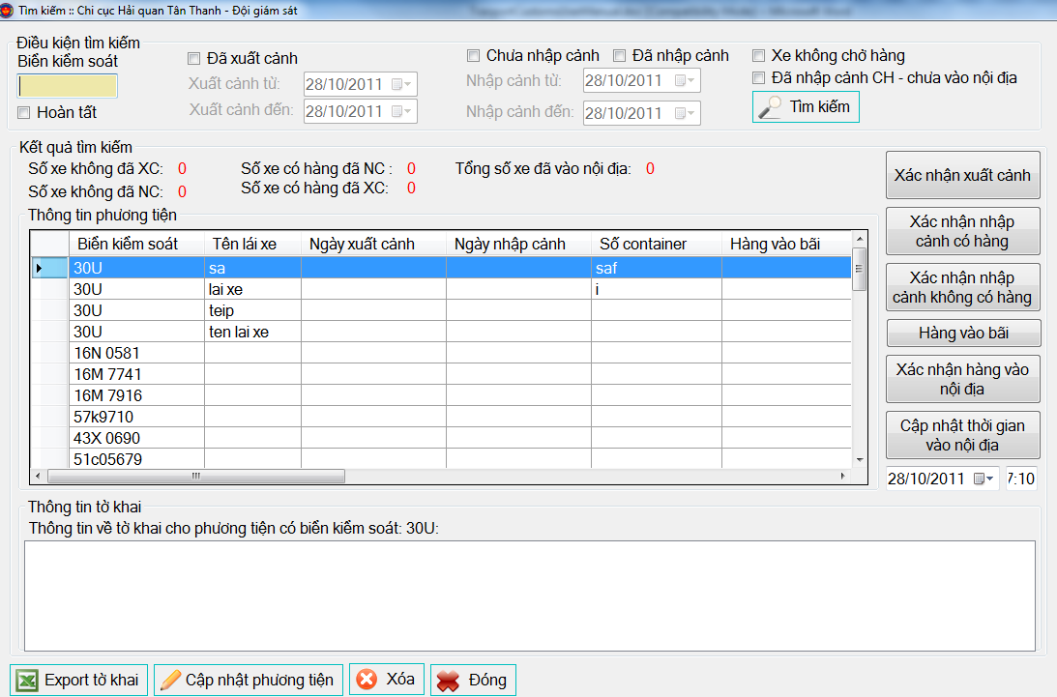
Điều kiện tìm kiếm:
Mặc định ban đầu khi form “tìm kiếm” hiện ra, form sẽ hiện thị toàn bộ những phương tiện chưa được xuất và nhập cảnh. Những phương tiện này có thể đang được khai báo thủ tục hải quan, nhưng chưa xong và chưa có xác nhập nhập/xuất.
Hoàn tất
Nếu bạn muốn giới hạn kết quả chỉ hiện thị những phương tiện đã xuất cảnh và nhập cảnh. Bạn chọn điều kiện này
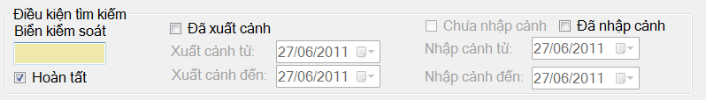
Đã hoàn tất thủ tục hải quan và giời hạn theo một thời gian xuất cảnh:
Hiện thị những phương tiện đã xuất cảnh và đã nhập cảnh theo thời gian xuất cảnh từ …. Đến …
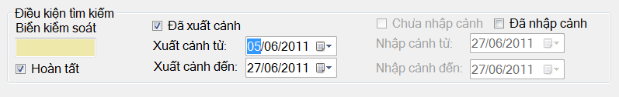
Đã xuất cảnh – giới hạn bởi thời gian nhập và xuất
Hiển thị những phương tiện đã xuất cả và nhập cảnh theo thời gian xuất và nhập
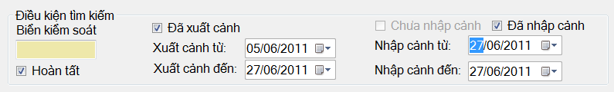

tHÊM PHưƠNG TIỆN XE KHÔNG
Cho phép khai báo phương tiện không chở hàng. Khi đó không cần khải báo tờ khai, mà chỉ cần khai báo thông tin phương tiện.
Cách truy cập:
Click vào “Thêm phương tiện” trên menu Danh sách tờ khai.
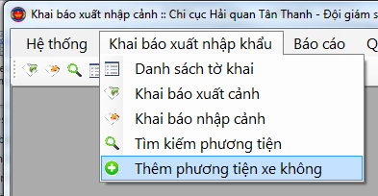

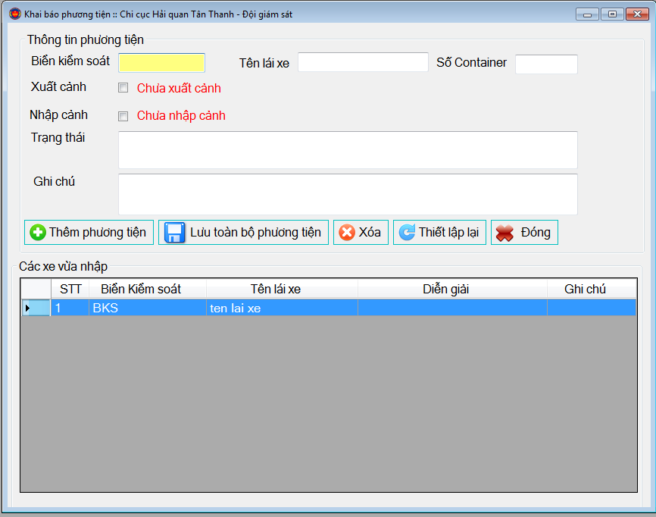

IN BÁO CÁO

Có 3 loại báo cáo:
- Báo cáo phương tiện xất cảnh xe không
- Báo cáo phương tiện nhập cảnh xe không
- Báo cáo phương tiện chở hang nhập khẩu
- Báo cáo phương tiện hoành thanh thủ tục hải quan vào nội địa
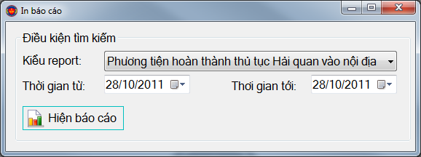

QUẢN LÝ THÔNG TIN
Cho phép quản lý danh sách những phương tiện được để nghị kiểm tra, cho phép tạo yêu cầu kiểm tra

Danh sách thông tin đề nghị kiểm tra
Cho phép hiện thị danh sách thông tin đề nghị kiểm tra
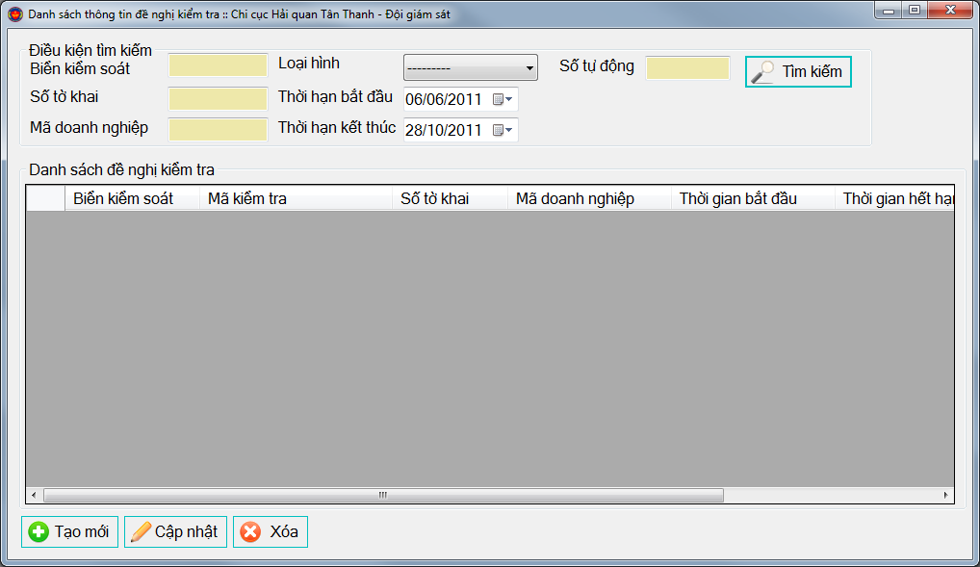

Tổng hợp thông tin kiểm tra
Có thể tìm kiếm được cụ thể các thông tin đề nghị kiểm tra theo ngày nhập, theo số tự động cấp, theo các tiêu chí biển số xe, số tờ khai, mã doanh nghiệp, loại hình không có tiêu chí nào thì liệt kê hết ra để người dùng chọn.
Thời hạn kiểm tra từ ngày đến ngày tức là hiệu lực hiển thị của cảnh báo sẽ bắt đầu từ ngày đầu…kết thúc cảnh báo ở ngày cuối. Ngoài thời gian nhập vào đề nghị kiểm tra thì phương tiện đó khi xuất nhập cảnh không hiện cảnh báo gì nữa.(tức là không yêu cầu kiểm tra->ghi nhận kết quả).

